ワンポイントレッスンシート
テーマ： ポンプ・エアーベント部の塗装注意！
＜なぜ？＞

塗装過剰はエアーベントが詰まって内圧が上昇する。

☆内圧が上昇するとオイルシール部／オイラー受け等から潤滑油が吹き出します。

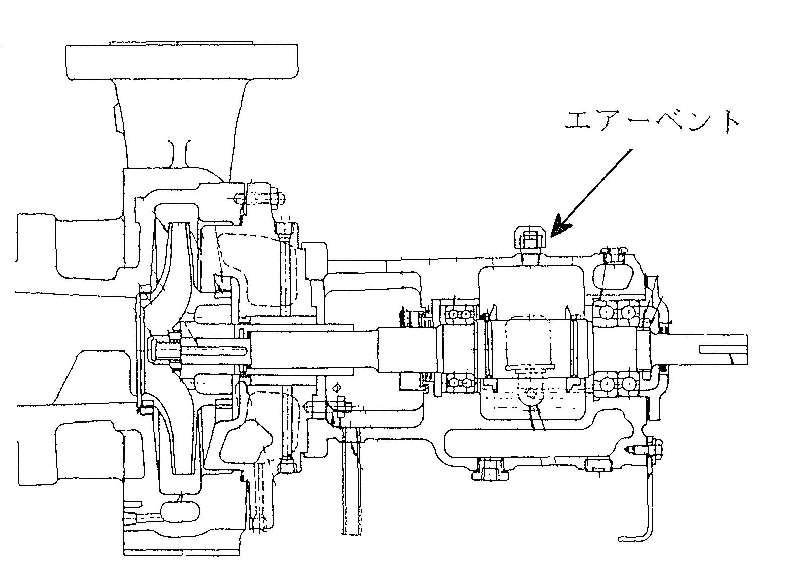

管理No. | 作成年月日 | 作成課 | 課 長 | 係 長 | 作成グループ・作成者 | 添 付 資 料
 | 年 月 日 |  |  |  |  | 有 ・ 無

ワンポイントレッスンシート
テーマ： Ｂ・ＢＯＸオイルレベル管理
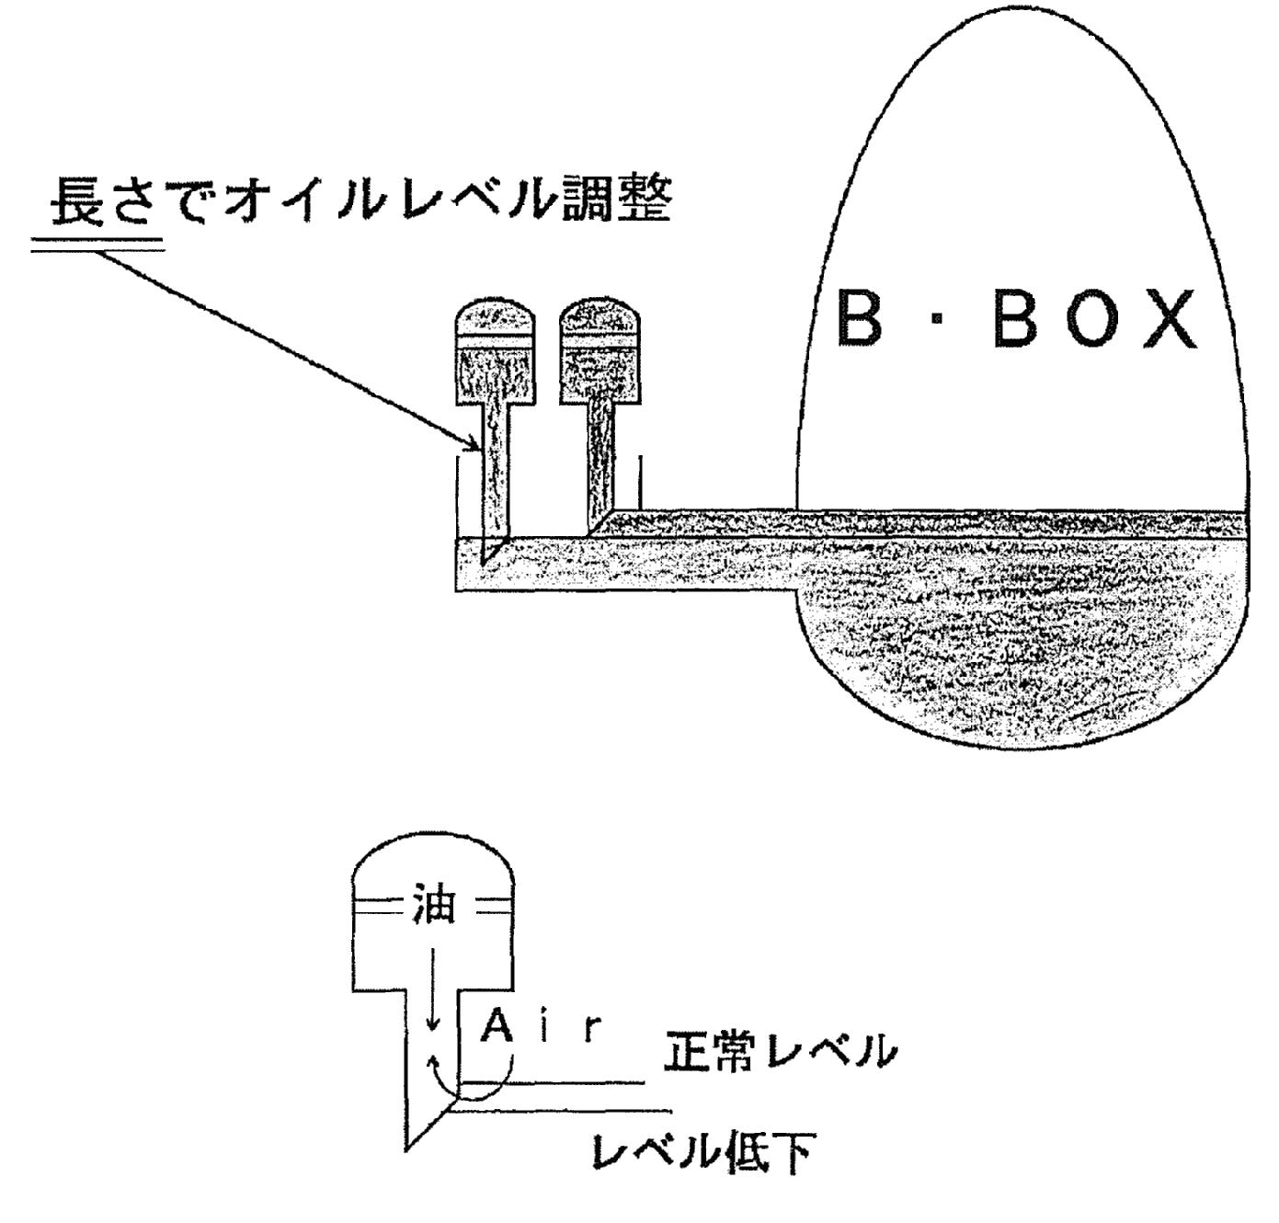
☆各オイラーはオイルレベルが調整してある為
他との交換（代用）はしない事！
管理No. | 作成年月日 | 作成課 | 課 長 | 係 長 | 作成グループ・作成者 | 添 付 資 料
 | 年 月 日 |  |  |  |  | 有 ・ 無

ワンポイントレッスンシート
テーマ：回転機冷却水、サイトグラスライン改造
現状：ベアリングボックス冷却水サイトグラスを清掃時、回転機の切替えが必要

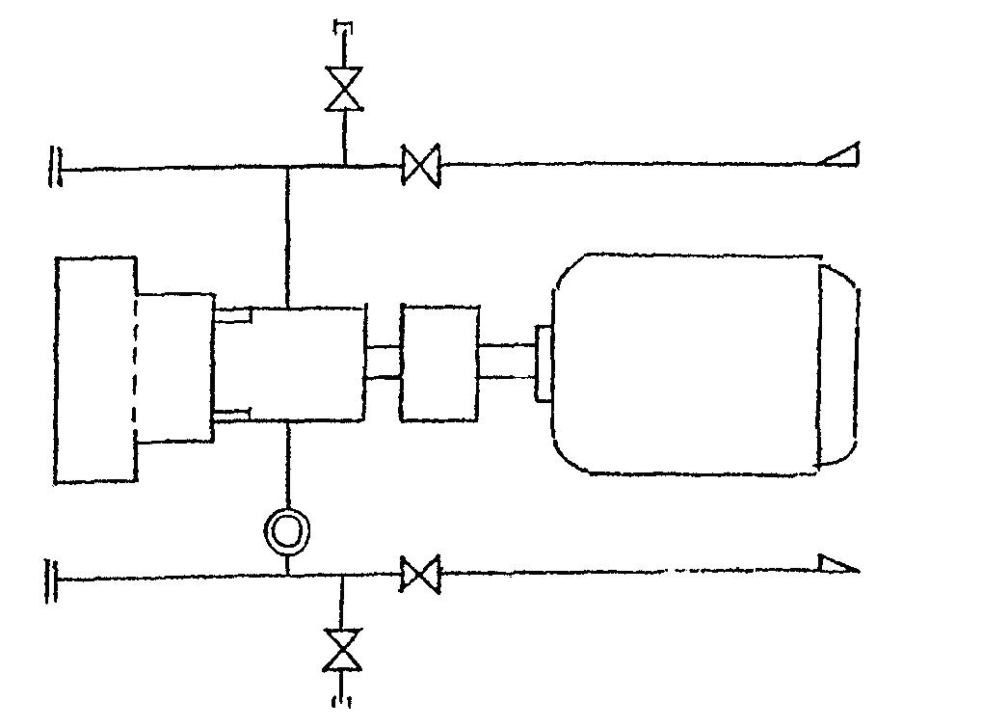

改善：サイトグラスを単独で清掃可能となるバルブを取付ける事で
回転機切替えが不要となる。（大型、大容量ポンプのみとする。）

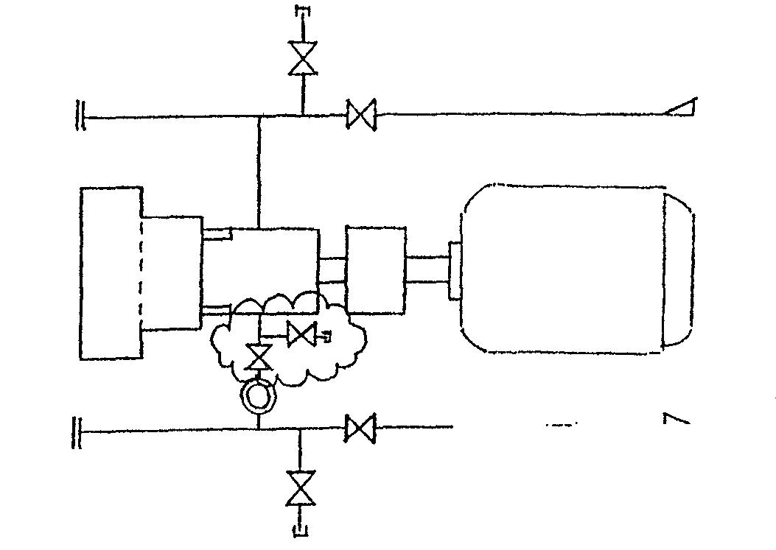
管理No. | 作成年月日 | 作成課 | 課 長 | 係 長 | 作成グループ・作成者 | 添 付 資 料
 | 年 月 日 |  |  |  |  | 有 ・ 無

ワンポイントレッスンシート
テーマ：自動起動ポンプの明確化
ワンポイント
見やすい位置に取り付ける事！

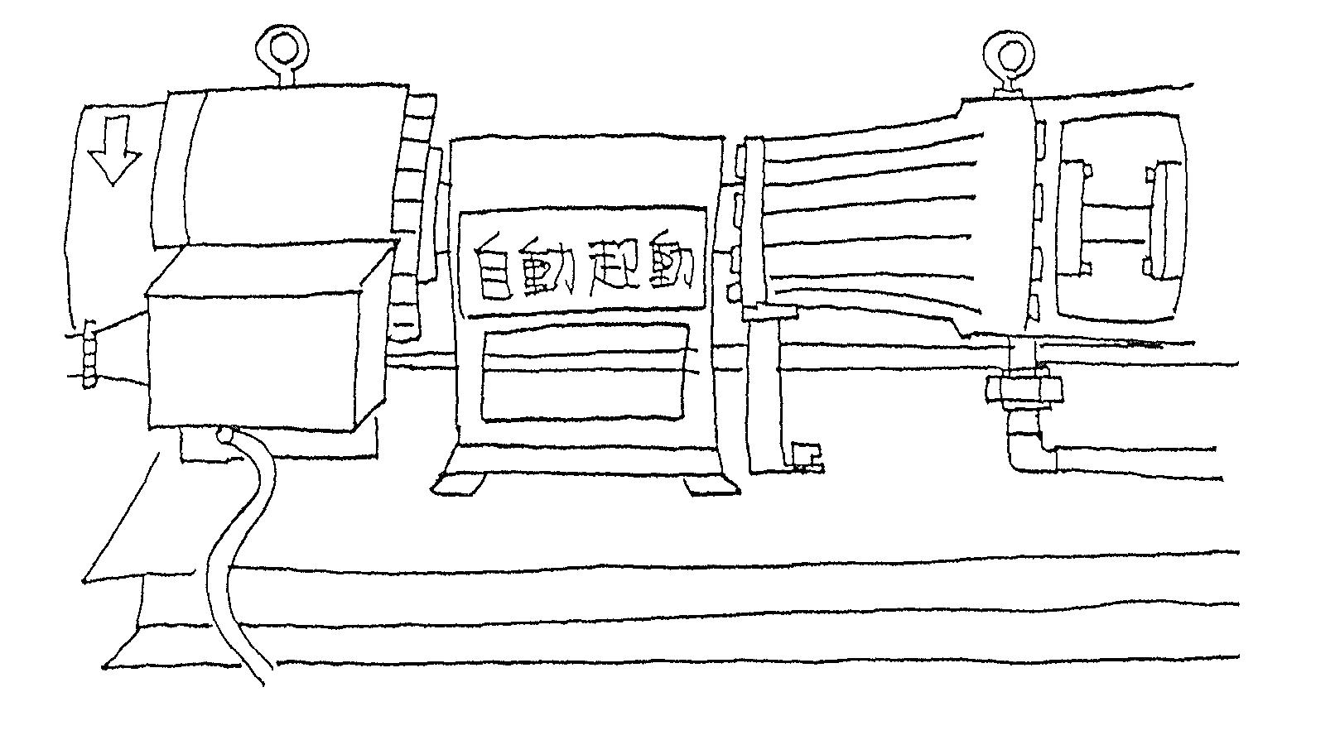

自動起動機
突然起動する恐れあり
注意のこと！！

管理No. | 作成年月日 | 作成課 | 課 長 | 係 長 | 作成グループ・作成者 | 添 付 資 料
 | 年 月 日 |  |  |  |  | 有 ・ 無

ワンポイントレッスンシート
テーマ： 停止中ポンプ手廻し
・停止中 確認
・自動起動ポンプについては
自動スイッチOFFにて実施
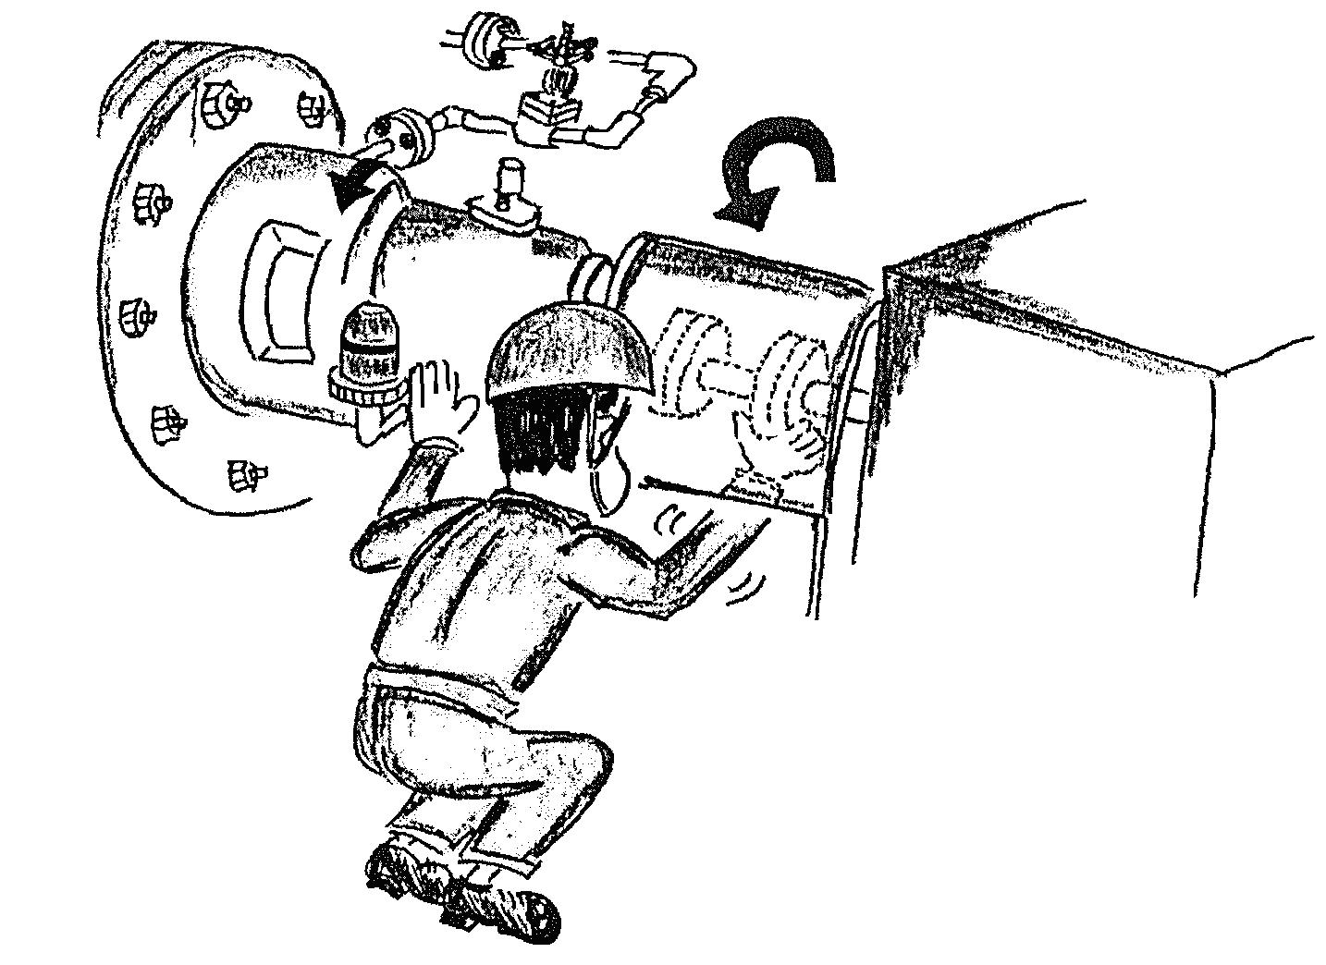
☆ワンポイント
10回転以上手廻し しよう。

チェック欄 |  | Gr名日付
管理No. | 作成年月日 |  |  |  | 作成課 |  | 課 長 | 係 長 |  | 作成グループ・作成者 |  |  |  | 添 付 資 料
 | 年 月 日 |  |  |  |  |  |  |  |  |  |  |  |  | 有 ・ 無

ワンポイントレッスンシート
テーマ：バルブの開閉表示（常設札の様式）
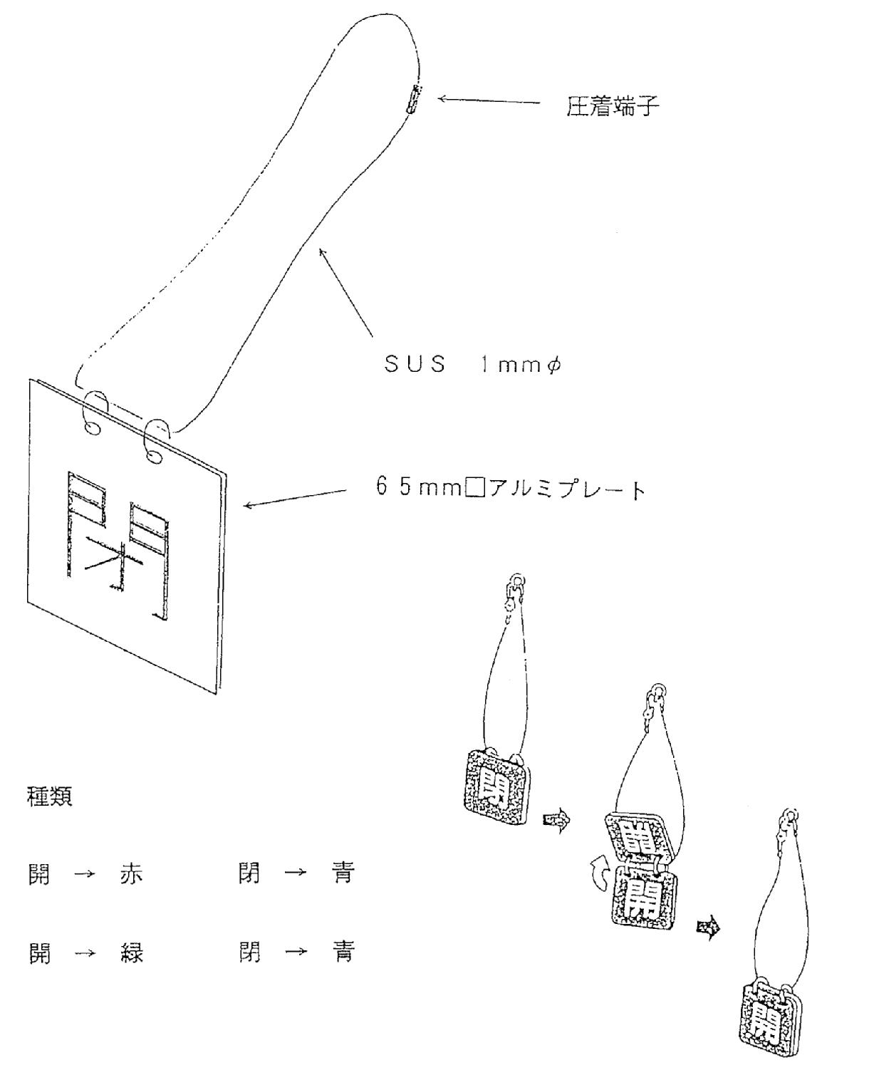

管理No. | 作成年月日 | 作成課 | 課 長 | 係 長 | 作成グループ・作成者 | 添 付 資 料
 | 年 月 日 |  |  |  |  | 有 ・ 無

ワンポイントレッスンシート
テーマ：バルブ開閉表示札取り付け
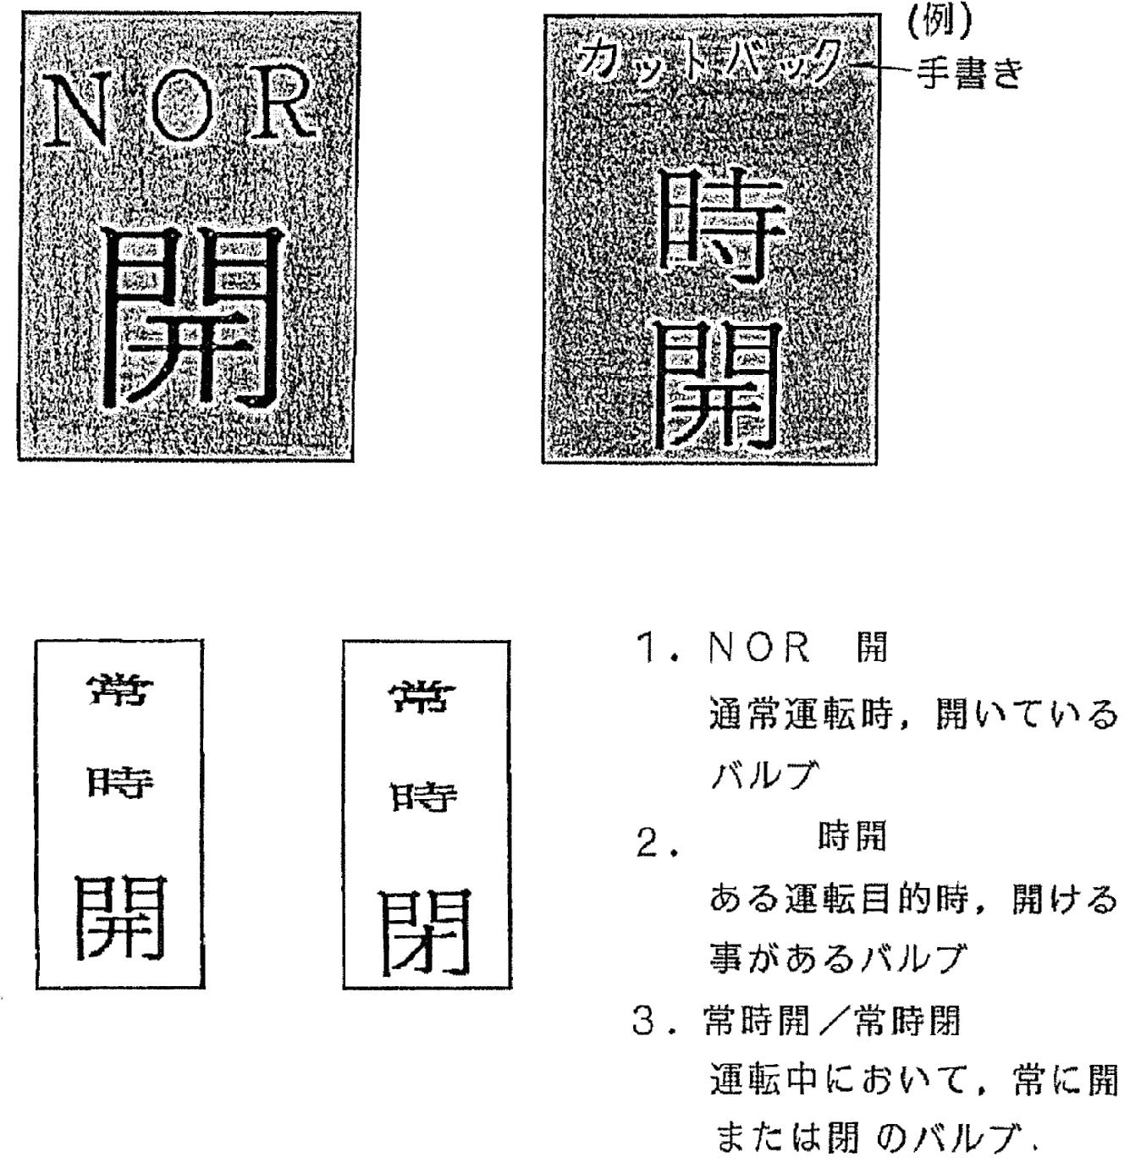

ワンポイント：バルブ操作時、誤操作する可能性のあるバルブに
表示札を取り付ける
管理No. | 作成年月日 | 作成課 | 課 長 | 係 長 | 作成グループ・作成者 | 添 付 資 料
 | 年 月 日 |  |  |  |  | 有 ・ 無

